Размеры и схема размещения паллет в контейнере
Размеры паллетов
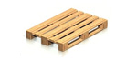 | 1100мм x 800мм  1100мм x 900мм  1100мм x 1100мм  1100мм x 1400мм  1000мм x 1200мм

Международные стандартные размеры паллетов
Евро паллет 1200мм x 800мм
Стандартный контейнер 40' | Контейнер 40' расширенный до 2.5м | Стандартный контейнер 45' | Контейнер 45' расширенный до 2.5м
  25 паллет | 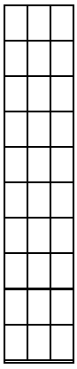  30 паллет | 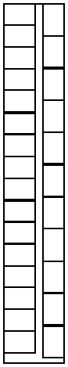  27 паллет | 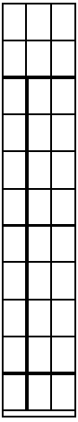  33 паллет
Евро паллет 1200мм x 800мм
Стандартный контейнер 40' | Контейнер 40' расширенный до 2.5м | Стандартный контейнер 45' | Контейнер 45' расширенный до 2.5м
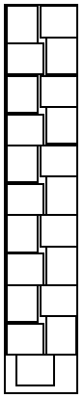  21 паллет | 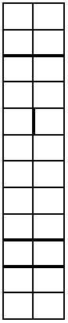  24 паллет | 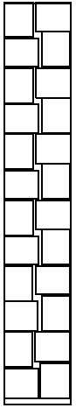  24 паллет | 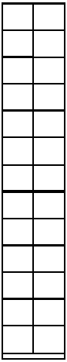  26 паллет

